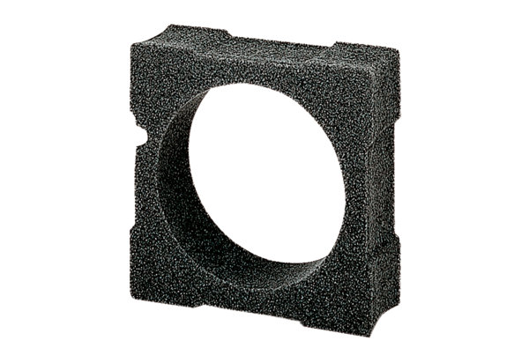Razmačni okvir ECA15-EMA16Jedinica za pakiranje: 1 komAsortiman: A
Broj artikla: 0092.0251Proizvođač: MAICO

